

CAHIER DES

CHARGES



1/ Contexte

Dans le cadre d’une démarche qualité, la CCI de l’Aube oriente et accompagne les entreprises sur la sélection des éléments nécessaires a la constitution des dossiers pour apposer le « Made in France » ou obtenir le Label « Origine France Garantie ».

Pour ce faire, la 1ère étape consiste en la réalisation d’un pré-diagnostic basé sur un questionnaire afin de déterminer la stratégie à conduire et la validité des critères d’éligibilité aux labels. La 2nde étape est l’accompagnement des entreprises à la démarche « Made in » ou label « OFG ».

Afin de faciliter cette démarche, une application web est à mettre en place. Cette plateforme doit être conviviale, intuitive et simple d’utilisation.

2/ Charte graphique

L’application web devra reprendre les caractéristiques graphiques du site de la CCI de L’Aube.

Il faudra garder l’aspect épuré, le logo de la CCI Troyes et Aube mais aussi mettre en place une bannière défilante en bas de page avec les logos des CCI utilisant l’application web que nous mettrons en place. Les couleurs principales seront le blanc, le bleu et le rouge.

3/ Front Office

Pour la réalisation de cette application nous nous baserons sur le logiciel diag-stepmaker.

L’application, devant permettre la connexion des clients et des consultants, sera constitué d’une page d’accueil. Celle ci présentera deux bloc : l’un pour la connexion des clients et l’autre pour la connexion des utilisateurs.

En entrant ses identifiants de connexion, l’utilisateur aboutira sur une page accueil utilisateur

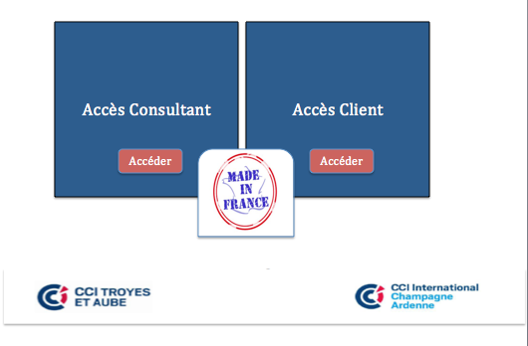

Page d’accueil :

* Onglet Diag : permet de démarrer l’analyse.
* Onglet Outils : permet de visualiser les outils de calcul utilisés.
* Onglet Clients : permet de lister les entreprises mais aussi d’accéder à leurs dossiers complets

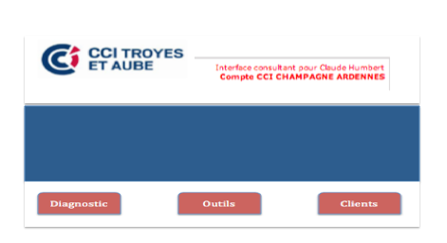

Bannière défilante :<https://developer.mozilla.org/en-US/docs/Web/Guide/HTML/Canvas_tutorial/Basic_animations>

Page Diag :

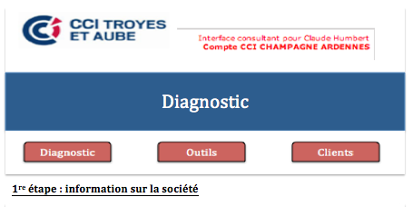

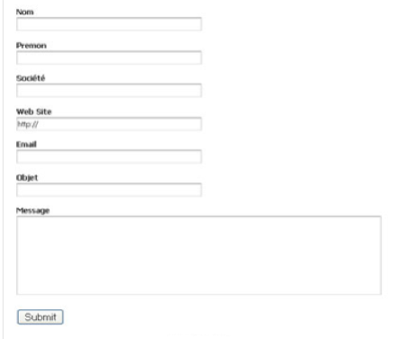

Page questionnaire :

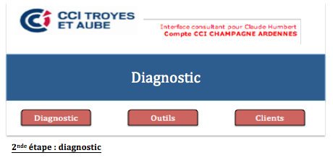

doc word fourni

Page résultat :

🡪 Quadrant + préconisations

Lors de la validation de cette page, un fichier pdf reprenant les résultats est crée et associé à l’entreprise concernée.

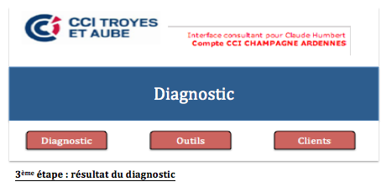

<http://www.princexml.com/>

<http://www.alsacreations.com/article/lire/472-css-print-prince-xml.html>

<http://wkhtmltopdf.org/>

Page Clients :

Listing des entreprises avec pour chacune un bouton permettant d’accéder à leurs dossier complet.

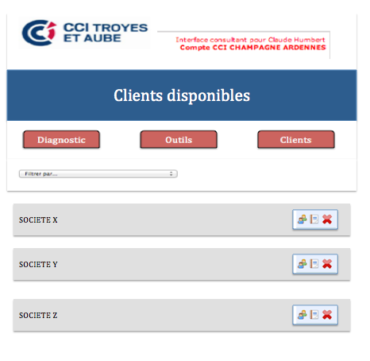

Page Outils :

Feuille excel : calcul du prix de reviens/ Feuille de route

[http://jacxl.free.fr/cours_xl/cours_xl_jac.html - xl_en_html](http://jacxl.free.fr/cours_xl/cours_xl_jac.html#xl_en_html)

[http://jacxl.free.fr/cours_xl/cours_xl_jac.html - xl_en_html](http://jacxl.free.fr/cours_xl/cours_xl_jac.html#xl_en_html)

<http://softwaresolution.informer.com/Excel-to-HTML-Converter/>

<http://document.online-convert.com/fr/convertir-en-html>

http://fr.wikipedia.org/wiki/Ajax_(informatique)

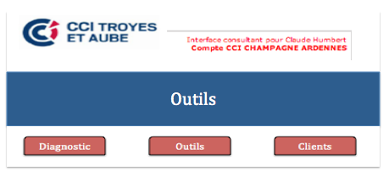

4/ Back Office

Base de donnée :

* Entreprises
* Utilisateurs : Administrateurs/ Visiteurs / Entreprises 🡪 Mise en place d’un système de gestion de droits et de privilèges au niveau de MySQL.
* Résultats

5/ Techniques utilisées

HTML, CSS, JavaScript.

Base de donnée : MySQL.

Liaison entre le site et le CRM Eudonet :

Requêtage SQL

